透过网格去看相似
网格型试题具有新颖性、直观性、可操作性和综合性，不仅能考查图形的对称、勾股定理、面积公式等数学知识，体现了分类讨论、数形结合等重要数学思想，而且能通过学生的识图、思考、动手操作、自主探究等过程，能较好地把数学知识与多种能力有效地整合在一起，符合新课程标准的要求．
在正方形网格中，它有两个主要特征：（1）任何格点之间的线段都是某正方形或长方形的边或对角线，所以格点间的任何线段长度都能求得；
（2）利用正方形的性质，我们很容易知道一些特殊的角，如45⁰、90⁰、135⁰，便一目了然．
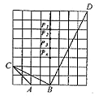
利用这些特征就可以设计出很多有趣的、具有操作性的探究性的题目来，特别是在研究相似问题时具有独到上午效果．
图1
一、网格与相似三角形
例1．如图1，在正方形网格上，若使△ABC∽△PBD，
则点P应在（ ）
A．P₁处 ；B．P₂处；C．P₃处 ；D．P₄处
分析：本题根据网格的特征结合三角形相似的判定条件即可解决问题
解：答案为C
例2．如图2，小正方形的边长均为l，则下列图中的三角形(阴影部分)与△ ABC相似的是( )。
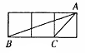
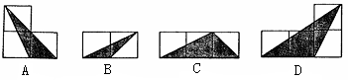
图2
析解：透过网格我们可得一些特殊角如45⁰，90⁰，本题只要抓住∠CAB=
135⁰的特征，可选择答案C，因为透过网格的直观性我们易知其他点都没有135⁰的角的特征，本题很好地考查了学生的观察能力和判断能力．
点评：以上两例就是在网格内来判定三角形相似的问题，这里只要注意利用网格的两个显著特征，就很容易找出三角形的对应边（角），从而解决问题
二、网格与位似图形
例3．如图3，图中的小方格都是边长为1的正方形， △ABC与△A′ B′ C′是关于点0为位似中心的位似图形，它们的顶点都在小正方形的顶点上．
(1)画出位似中心点0；
(2)求出△ABC与△A′B′C′的位似比；
(3)以点0为位似中心，再画一个△A₁B₁C₁，使它与△ABC的位似比等于1.5．
析解：此题把网格与位似（特殊的相似）变换融合在一起，利用网格的特征，按照要求就很容易解决问题
（1）根据两个位似图形，对称点的连线必过位似中心的性质，只要分别连结AA/、BB/，它们的交点就是位似中心O(如图4)；
（2）根据位似比就是相似比，△ABC与△A′B′C′的位似比等于AB与A′B′的比，也等于AB与A′B′在水平线上的投影比，即．
（3）本小题是网格操作画图问题，在位似中心O固定后，只要按照题目要求画图即可．
要画△A₁B₁C₁，先确定点A₁的位置，因为△A₁B₁C₁与△ABC的位似比等于1.5，因此OA₁=1.5OA，所以OA₁=9．再过点A₁画A₁B₁∥AB交O B′于B₁，过点A₁画A₁C₁∥AC交
O C′于C₁．
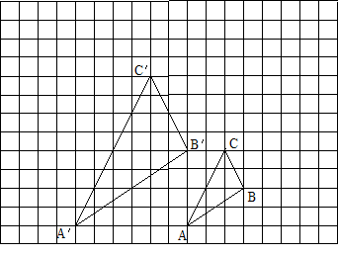
图3
图4

例4、如图5，方格纸中的每个小方格都是边长为1的正方形，我们把以格点间连线为边的三角形称为“格点三角形”，图中的是格点三角形．在建立平面直角坐标系后，点的坐标为．
（1）把向左平移8格后得到，画出的图形并写出点的坐标；
（2）把绕点按顺时针方向旋转后得到，画出的图形并写出点的坐标；
（3）把以点为位似中心放大，使放大前后对应边长的比为，画出的图形．
x
y
O
A
B
C
x
y
O
A
B
C
B₂
C₃
A₁
B₁
C₁
A₂
B₃

图5
图6

分析：本题第一问利用了平移变换，第二问利用了旋转变换，第三问利用了位似变换将一个图形放大为原来的2倍，以及在平面直角坐标系下位似变换图形的坐标特点。
解：（1）画出的如图所示，点的坐标为．
（2）画出的的图形如图所示，点的坐标为．
（3）画出的的图形如图6所示．
说明：我们已经学习了平移、轴对称、旋转、位似四种变换，其中平移、轴对称、旋转变换都是全等变换，变换前后的图形是全等的，而位似变换是一种相似变换，变换前后的图形不全等而是相似的。平面直角坐标系下位似变换一般考查两个方面，（一）平面直角坐标系下位似图形的点的坐标变化的特点；（二）利用这种坐标变化的特点，画出平面直角坐标系下的位似图形。

